
NOORDWES PROVINSIE NASIONALE SENIOR SERTIFIKAAT
EKSAMEN
SEPTEMBER 2014

INLIGTINGSTEGNOLOGIE
TWEEDE VRAESTEL

DEPARTMENT OF EDUCATION TYD : 3 URE
PUNTE : 150

GRAAD 12

INLIGTINGSTEGNOLOGIE
TWEEDE VRAESTEL

SEPTEMBER 2014

HIERDIE VRAESTEL BESTAAN UIT 15 BLADSYE

INSTRUKSIES EN INLIGTING

- Hierdie vraestel bestaan uit VYF afdelings wat soos volg ingedeel is :

AFDELING A : Meervoudigekeuse-vrae (10)
AFDELING B : Stelseltegnologie (20)
AFDELING C : Kommunikasie en Internet Tegnologie (34)
AFDELING D : Data en Inligtingbestuur (21)
AFDELING E : Oplossingsontwikkeling (29)
AFDELING F : Geïntegreerde scenario (36)

- Beantwoord AL die vrae.

- Lees AL die vrae noukeurig deur.

- Nommer die antwoorde korrek volgens die nommeringstelsel wat in hierdie vraestel gebruik is.

- Skryf netjies en leesbaar.

- Begin elke vraag op ‘n nuwe bladsy.

AFDELING A: MEERVOUDIGEKEUSE-VRAE

VRAAG 1

Verskeie opsies is as moontlike antwoorde op die volgende vrae gegee. Kies die regte antwoord en skryf slegs die letter (A – D) langs die vraagnommer (1.1 – 1.10) in die ANTWOORDBOEK neer.

  - Watter EEN van die volgende stellings omtrent ‘n primêre sleutel in ‘n databasis is VALS?

- Dit identifiseer elke rekord met ‘n unieke waarde.
- Dit word gebruik om te verseker dat daar nie duplikaatrekords in die databasis is nie.
- ‘n Rekord kan meer as een veld hê wat gebruik kan word as ‘n primêre sleutel.
- Die datatipe kan slegs heelgetalle (integers) wees. (1)

  - Watter een van die volgende is NIE ‘n voorbeeld van toepassings programmatuur NIE?

- DirectX
- MS Office 2007
- Firefox
- Unix (1)

  - Modulêre ontwerp verwys na...?

- Die gebruik van modulêre programmeringstegnieke om foute makliker op te spoor wanneer ‘n program geskryf word.
- Opgradering van die rekenaar met die byvoeging van nuwe komponente.
- ‘n Netjies geordende spasie waar kabels saamgebind is en al die komponente sigbaar in die rekenaarkas is.
- Al die apparatuur in die rekenaarkas, is reg geïnstalleer. (1)

  - Dié verwerkingstegniek is die vermoë van die bedryfstelsel om dit vir ‘n program moontlik te maak om homself in ‘n klomp take te verdeel wat gelyk uitgevoer kan word.

- Multiverwerking.
- Pyplynverwerking (Pipelining).
- Multidraadverwerking.
- Multitaakverwerking. (1)
  - Programme wat uitvoer bestaan uit een of meer prosesse. ‘n Proses is...

- Enige volgorde van instruksies wat deur die SVE uitgevoer kan word.
- ‘n Stel instruksies wat ‘n enkele taak moet uitvoer.
- ‘n Enkele instruksie van die stelselprogrammatuur.
- ‘n Deel van ‘n groot program wat onafhanklik uitvoer. (1)

  - Firewire is...

- besig om die voorkeur manier te word om randapparatuur te koppel.
- ‘n datakoppeling om digitale data vas te lê (capture).
- ‘n paralelle kommunikasie standaard vir vinnige data oordrag spoed.
- programmatuur wat ongemagtigde toegang tot ‘n netwerk voorkom. (1)

  - Watter een van die volgende het nie gelei tot die ontwikkeling van vinniger rekenaarstelsels in die laaste jare nie?

- Verminder die transistors van die geïntegreerde stroombane van die SVE’s.
- Kasgeheue.
- Gebruik van virtuele geheue.
- Die gebruik van RAID. (1)

  - Die Symbian OS is ‘n voorbeeld van...

- ‘n bedryfstelsel wat net in die geheue gelaai word (memory resident OS).
- ‘n enkel taak bedryfstelsel .
- ‘n ingebedde bedryfstelsel .
- eiendomsregtelike programmatuur. (1)

  - Watter een van die volgende oortree nie die kopiereg wet nie?
- Die aflaai van musiek van die Internet.
- Die aflaai van musiek wat beskikbaar gemaak word deur potgooie (podcasts) op die Internet.
- Installeer ‘n kopie van jou pa se enkel-lisensie program op jou rekenaar.
- Die kopiëring van inligting van ‘n webblad vir jou PAT taak. (1)

  - ‘n Gebruiker kla sy rekenaar is stadig. Wat is die mees waarskynlike oorsaak?

- Gebrek aan hardeskyfspasie.
- Om te wag vir ‘n drukker om te koppel.
- Die laai van ‘n nie-stelsel skyf.
- Eksterne aandrywers is onaktief gestel (1)
TOTAAL AFDELING A: 10
SCENARIO:
Die Doggy Rescue organisasie, ‘n nasionale skuiling vir honde, benodig ‘n persoon wat rekenaarvaardig is om hulle te help met apparatuur, programmatuur, netwerke en Internet kommunikasie. Jy het aangebied om hulle te help gedurende skoolvakansies.

AFDELING B: STELSELTEGNOLOGIE
SCENARIO:
Die organisasie het onlangs hul rekenaars se bedryfstelsels opgegradeer van Windows XP na Windows 8. Hulle wil raad hê in verband met apparatuur en programmatuur.

VRAAG 2
- Die kliënt kla dat die rekenaar se werkverrigting baie stadig is vandat hulle die bedryfstelsel opgegradeer het. Twee komponente wat dalk opgegradeer moet word, is die LSG (RAM) en die SVE.

    - Wat kan die probleem wees indien hulle 8GB LSG geïnstalleer het, maar die rekenaar erken net 4GB van die LSG? Die LSG is korrek geïnstalleer en getoets en daar was niks fout daarmee nie. (2)
    - Noem TWEE ander faktore wat jy in ag moet neem wanneer LSG opgegradeer word. (Laat die prys faktor buite berekening). (2)

    - Die hooffunksie van die SVE is om instruksies te verwerk. Beskryf in vier stappe die masjiensiklus wat die SVE gewoonlik moet deurgaan om ‘n instruksie uit te voer. (4)

    - Hoe word die SVE gekoppel aan die moederbord? (1)

    - Die moederbord is ‘n groot elektroniese stroombaanbord in die rekenaarkas. Noem die DRIE hoof funksies van die moederbord. (3)

    - Doggy Rescue het ‘n nuwe laserdrukker gekoop, maar as hulle die drukker koppel, verskyn ‘n boodskap wat sê dat die drywer geïnstalleer moet word. Verduidelik wat ‘n drywer is. (2)

- Plug-and-Play outomatiseer die konfigurasieproses wanneer die flash-skyf aan die USB poort gekoppel word. Verduidelik kortliks wat gebeur gedurende die proses. (4)
- Waarvoor staan die afkorting USB? (1)

- Jy moet die organisasie gerusstel dat dit veilig is om ‘n eksterne komponent te ontkoppel en ‘n ander een te koppel terwyl die rekenaar aan is. Watter term beskryf hierdie aksie die beste? (1)

TOTAAL AFDELING B: 20

AFDELING C: KOMMUNIKASIE EN INTERNET TEGNOLOGIE
VRAAG 3:
Doggy Rescue moet ‘n rekenaarnetwerk opstel en vra jou om hulle te help.
3.1 ‘n NIC is ‘n noodsaaklike toestel om ’n basiese netwerk op te stel. Die NIC is gewoonlik ingebou (on-board).
3.1.1 Verduidelik aan die organisasie wat ‘n NIC is, verwys na sy funksie. (2)
3.1.2 Verduidelik kortliks wat beteken ‘ingebou’ en wat is die voordeel daarvan. (2)
3.2 Die twee hoofkategorieë van kommunikasiemedia is gekabelde- en koordlose media. Voorbeelde van gekabelde media is UTP- en veseloptiese kabels. Onderskei tussen UTP- en veseloptiese kabels deur die volgende te beskryf:
3.2.1 Hoe data oorgedra word oor die kabels. (2)
3.2.2 Die data oordrag spoed. (1)
3.3 Daar is verskillende maniere om ‘n netwerk aan die Internet te koppel. Een van die verbindingsmoontlikhede is deur ADSL. Beskryf DRIE eienskappe van ‘n ADSL verbinding. (3)
3.4 ‘n Modem is nodig vir data kommunikasie. Verduidelik wat die funksie van ‘n modem in data kommunikasie is. (2)
3.5 Hoekom het ons ‘n roteerder (router) nodig vir kommunikasie tussen netwerke? (2)
3.6 WiFi is ‘n metode om ‘n bestaande netwerk koordloos te verbind.
3.6.1 Noem TWEE voordele van ‘n WiFi netwerk. (2)
3.6.2 Noem EEN nadeel van ‘n koordlose netwerk? (1)
3.7 Ons definieer netwerke volgens hul grootte en opvangsgebied met terme soos LAN, GAN, ens.
3.7.1 Watter tipe netwerk sal die werknemers van Doggy Rescue gebruik om foto’s uit te ruil met hul slimfone deur van Bluetooth gebruik te maak? Skryf die term volledig uit. (1)
3.8 Mev. Dibotelo, die bestuurder van Doggy Rescue, wil soms van haar huis af werk. Jy stel ‘n VPN voor. Verduidelik kortliks wat ‘n VPN is. (3)

3.9 Dit kan ‘n probleem wees om groot lêers met ‘n e-pos te stuur omdat die ISP ‘n limiet stel op die grootte van die aanhegsel wat aangestuur kan word.
3.9.1 Verduidelik wat ‘n ISP is. (2)
3.9.2 ‘n Aanlyn stoor sinkronisasie diens kan Doggy Rescue help om die probleem om ‘n groot lêer wat oor die Internet gestuur moet word, te oorkom. Verduidelik kortliks. (2)
3.9.3 Noem EEN voorbeeld van so ‘n aanlyn stoor sinkronisasie diens. (1)
3.10 Wanneer hulle groot lêers wil aflaai van die Internet, is dit baie langdradig. Soms stop die aflaaiproses onverwags en dit frustreer hulle. Jy stel voor dat hulle Bit Torrent, wat ‘n eweknie protokol is, gebruik.
3.10.1 Definieer ‘n protokol in ‘n netwerk. (Wat is ‘n protokol in ‘n netwerk?) (2)
3.11.2 Verduidelik kortliks hoe Bit Torrent werk. (4)
3.11 Die werknemers van Doggy Rescue moet baie keer reis om verdwaalde en verwaarloosde honde te gaan haal. Hiervoor moet hulle ‘n GPS gebruik om die korrekte fisiese posisie te bepaal en om aanwysings te kry. Gee TWEE ander toepassings van GPS tegnologie. (2)
TOTAAL AFDELING C: 34

AFDELING D: DATA EN INLIGTINGSBESTUUR
VRAAG 4:
Doggy Rescue wil hul data in ‘n databasis stoor. Hulle wil die databasis gebruik vir administrasiedoeleindes en inligting in verband met die honde wat hulle red en uitgee vir aanneming.
4.1 Oracle, MySQL and MS Access 2007 is voorbeelde van databasis programmatuur. Wat is die voordele van databasis programmatuur. Noem DRIE. (3)
4.2 Om die databasis tot hul voordeel te gebruik, moet hulle inligting onttrek tot hul voordeel. Noem DRIE take wat hulle moet kan doen vir effektiewe data bestuur. (3)
4.3 ‘n Databasistabel bestaan uit velde en rekords. As ‘n databasis ontwerp word, moet die organisasie besluit presies waarvoor die databasis gebruik gaan word. Noem DRIE faktore om in ag te neem wanneer ‘n databasis ontwerp word. (3)
4.4 Dit is belangrik dat hulle bewus is van die Garbage In, Garbage Out (GIGO) beginsel as ‘n databasis ontwerp word. Noem TWEE eienskappe van kwaliteit data en gee ‘n voorbeeld van elk. (4)
4.5 ‘n Databasisbestuurstelsel (DBMS) is programmatuur wat jou in staat stel om met elektroniese databasisse te werk en kan in twee kategorieë verdeel word, nl. tafelblad-databasisse en bediener DBMS’e.
Beskryf die hoof verskille tussen die funksionering van ‘n tafelblad-databasis in vergelyking met ‘n bediener DBMS. (4)
4.6 ‘n Verspreide databasis is ‘n stelsel waar dele van die databasis versprei is oor bedieners by verskillende plekke. Dit sal nodig word vir Doggy Rescue om so ‘n databasis te gebruik wanneer die aantal gekonnekteerde gebruikers van die databasis te veel word of as die organisasie uitbrei oor ‘n groot geografiese gebied.
4.6.1 Gee TWEE probleme wat geassosieer word met die gebruik van ‘n gesentraliseerde databasis wat nie die aantal gekonnekteerde gebruikers kan hanteer nie. (2)
4.6.2 Data sinkronisasie is noodsaaklik in verspreide databasisse. Verduidelik wat data sinkronisasie is. (2)

TOTAAL AFDELING D: 21

SECTION E: OPLOSSINGSONTWIKKELING
VRAAG 5:
5.1 Doggy Rescue het jou gevra om rekenaarprogramme te ontwerp om hul werklading te verminder. Hulle het ander programmeerders om jou te help, maar hulle gebruik nie noodwendig Delphi as programmeertaal nie. Jy het besluit om algoritmes te skryf sodat die ander programmeerders in staat sal wees om die algoritmes te gebruik om hulle programme te skryf.
5.1.1 Noem DRIE eienskappe van ‘n goeie algoritme. (3)
5.1.2 ‘n Unieke gebruikersnaam moet geskep word vir elke persoon wat die netwerk moet gebruik. ‘n Tekslêer, GebruikerNaam.txt is geskep waarin gebruikersname gestoor word.
Gebruikersname word soos volg geskep:
Neem die eerste karakter van die naam en voeg dit vooraan die van (bv. Peter Kirsten – PKIRSTEN). Verander al die letters na hoofletters.
Indien ‘n soortgelyke gebruikersnaam in die tekslêer gevind word, moet die volgende karakter in die naam van die persoon geneem word en vooraan die van geplaas word, ens.
(bv. Peter Kirsten – EKIRSTEN). Elke gebruikersnaam moet uniek wees.
Ontwikkel ‘n algoritme wat gebruik kan word vir die ontwikkeling van die program sodat gebruikersname geskep kan word volgens die instruksies hier bo en voeg die nuwe gebruikersnaam by die bestaande tekslêer. (13)
5.1.3 Een van die programmeerders stel voor dat die tekslêer, wat die gebruikersname bevat, geïnkripteer word.
Ondersteun jy die voorstel? Bevestig jou antwoord deur enkripsie te definieer en die doel daarvan te verduidelik. (3)

5.2 Doggy Rescue wil ‘n databasis hê wat rekord sal hou van al die persone wat honde aanneem. Die velde van die tabel is:
Die aannemer se Titel, Naam, Van, ID-Nommer, Straatadres, Stad en
Selfoonnommer.
Een van die programmeerders het voorgestel dat ‘n unieke primêre sleutel geskep moet word deur die volgende algoritme te gebruik:
1. Tik die ID nommer van die aannemer in.
2. Jaar eerste twee syfers van ID nommer
3. Oud huidige jaar – (1900 + Jaar)
4. Waarde Oud * 1234567891
5. Primêre Sleutel res van Waarde gedeel deur 10 000.
Die algoritme word gebruik om ‘n program te skryf met behulp van die programmeringstaal wat jy gebruik. Wanneer jy die program uitvoer, vind jy dat die waarde wat bereken word in stap 4, ‘n foutiewe, negatiewe antwoord gee.
5.2.1 Die program het geen fout getoon gedurende kompilering nie, maar die antwoord is verkeerd. Wat word dié tipe fout genoem? (1)
5.2.2 Verduidelik waarom dié fout ontstaan het. (1)
5.3 Die volgende is ‘n uittreksel van die AannemingTB tabel wat in MS Access geskep is, waar rekords gestoor word van mense wat reeds ‘n hond aangeneem het. Jy moet SQL stellings skryf om die gegewe scenarios op te los.
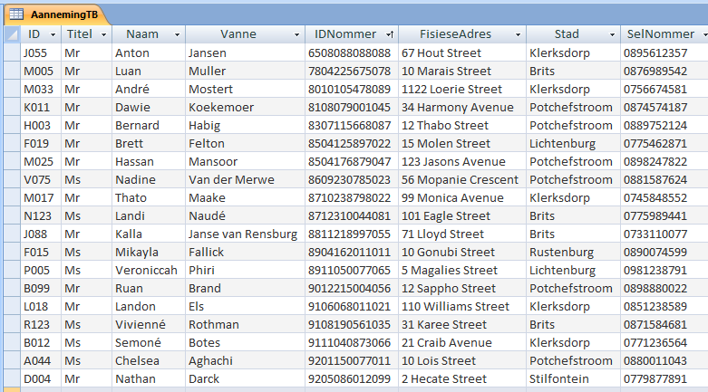

Die ontwerp van die AannemingTB:
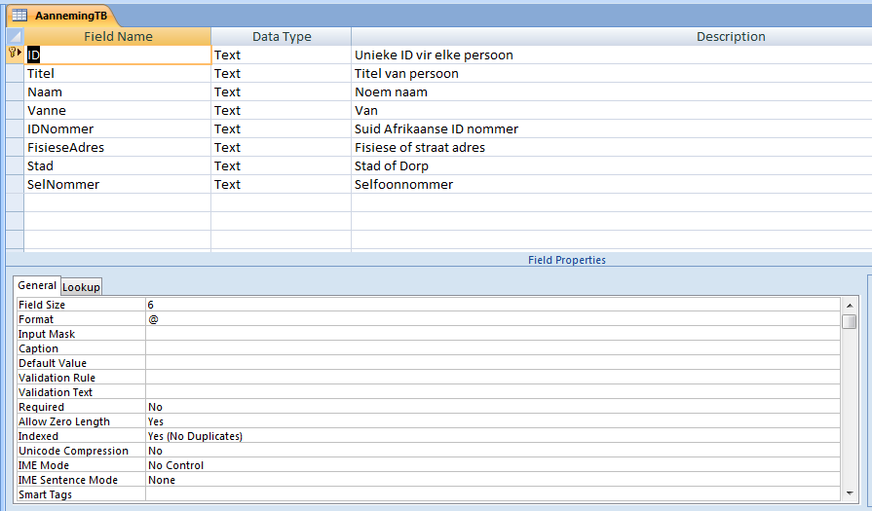
Gebruik SQL stellings om die volgende op te los:
    - Vertoon die Titel, Van en Naam van al die persone wat honde aangeneem het uit die AannemingTB tabel, alfabeties gesorteer volgens vanne. (2)

    - Vertoon al die Name, Vanne en Stede/Dorpe in die AannemingTB van al die stede wat met ‘n “B” begin. (3)

    - Vertoon al die Name, Vanne, Fisiese adresse en Stede/Dorpe van al die mense waarvan die vanne begin met “F” tot en met “M” (beide ingesluit). (3)
TOTAAL AFDELING E: 29

AFDELING F: GEÏNTEGREERDE SCENARIO
VRAAG 6
In Desember 2013, het Instagram aangekondig dat hulle meer as 150 miljoen gebruikers het. Instagram is ‘n app op slimfone waar jy foto’s en kort videos kan deel met ander gebruikers van Instagram

Original author(s) | Kevin Systrom, Mike Krieger (Burbn, Inc.)
Developer(s) | Facebook, Inc.
Initial release | October 6, 2010
Development status | Active
Operating system | iOS 5.0 or later; Android 2.2 or later; Windows Phone 8
Size | 14 MB
Available in | 25 languages
Type | Photo & Video
License | Freeware
Website | instagram.com

6.1 Beantwoord die volgende vrae wat almal betrekking het op Instagram:
6.1.1 Wat is ‘n app? (2)
6.1.2 Noem DRIE maniere waarop die skuiling by Instagram kan baat. (3)
6.1.3 Jy kan Instagram gebruik om ‘n mini-blog te skep.
a) Wat is ‘n blog? (1)
b) Verduidelik hoe ‘n blog werk. (1) (4)
6.1.4 Ander gebruikers kan jou foto’s gebruik deur skermkopieë daarvan te maak en dit dan te verkoop. ‘n Gebruiker se foto’s is oor die wêreld versprei sonder haar toestemming. Wat noem ons die aksie as iemand jou idees steel? (1)
6.1.5 Instagram is Freeware. Onderskei tussen Freeware en Shrinkwrap programmatuur. (4)
6.1.6 Instagram gebruik bedryfstelsels soos iOS, Android en
Windows Phone 8 wat ontwerp is vir slimfone. Noem DRIE funksies van ‘n bedryfstelsel. (3)
6.1.7 Waarom is ‘n mobiele bedryfstelsel effens van ‘n nadeel? (1)
6.1.8 ‘n Slimfoon is ‘n konvergensie toestel. Wat beteken die term konvergensie? (1)
6.2 ‘n Manier om fondse deur sosiale netwerke te genereer, is om jou aanlyn gedrag en persoonlike data aan derde partye te verkoop. Spam is ‘n direkte gevolg daarvan omdat ander maatskappye dan jou e-posadres het. Sommige lande begin om spam as ‘n misdaad te klassifiseer en dit oorlaai ook die Internet met onnodige verkeer.
6.2.1 Wat is ‘n “spammer”? (1)
6.2.2 Noem TWEE maniere hoe om spam te voorkom. (2)
6.3 Nog ‘n probleem met sosiale netwerke is wanneer mense persoonlike inligting oor hulself, soos hul selfoonnommer of fisiese ligging op die sosiale netwerk plaas. Kuberafknouery ontstaan as gevolg van sulke plasings (posts).
6.3.1 Verduidelik wat kuberafknouery is. (1)
6.3.2 Hoekom is kuberafknouery erger as afknouery in die regte wêreld? (2)
6.4 Om toepassingsprogrammatuur te koop, is baie duur. Doggy Rescue is ‘n nie-winsgewende organisasie en jy het voorgestel dat, waar moontlik, hulle van SaaS toepassings gebruik moet maak.
6.4.1 Hoe verskil SaaS van programme wat aangekoop word? (1)
6.4.2 Noem TWEE nadele indien ‘n SaaS toepassing gebruik word. (2)
6.5 Met Photosynth kan jy (en baie ander mense) foto’s van ’n spesifieke plek oplaai en almal se foto’s word dan aanmekaargelas om ’n groot panorama foto van die toneel te vorm. Die finale foto kan dan na willekeur ingezoem, uitgezoem of heen-en-weer getrek word. ‘n Mens kan ook ’n 3D-aangesig van die toneel skep. Wat beteken dit as daar gesê word dat Photosynth oor ’n lokale koppelvlakgedeelte (“local front end”)beskik? (2)


6.6

Google Glass is ’n drabare (wearable) rekenaar met ‘n optiese kopgemonteerde beeld. Google Glass vertoon inligting op dieselfde manier as slimfone, sonder die gebruik van hande (hands free). Mense wat dit dra, kommunikeer met die Internet deur middel van gewone taalopdragte. Dit het ‘n raakblad aan die kant en ook ‘n ingeboude kamera.
Watter besware kan geopper word deur die honde skuiling indien ‘n besoeker dit gebruik? Noem en bespreek DRIE moontlike besware. (3)
6.7 Doggy Rescue wil op die Wêreld Wye Web adverteer en benodig die dienste van ‘n Webontwerper.
6.7.1 Beskryf die werk van ‘n webontwerper. (1)
6.7.2 Oor watter vaardighede moet ‘n webontwerper beskik? (2)
6.8 ‘n Soekenjin gee ons toegang tot die Wêreldwye Web. Gebruikers kry nie altyd die resultate waarna hulle soek nie. Verduidelik kortliks wat “click farms” is en hoe hulle die kwaliteit van soekresultate negatief kan beïnvloed. (2)

TOTAAL AFDELING F: 36
GROOT TOTAAL: 150

